自动控制原理答案二
一、
1.稳定性 2.变大 3.稳态 4. ζ=0.707的二阶系统
5.一对共轭复根，关于实轴对称
二、
- A 2.D 3.B 4.C 5.B
三、
解：(a)
当R作用时，由信号流程图，存在一条前向通路，两个回路：
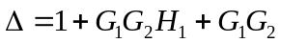 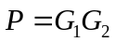， 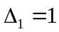
∴ 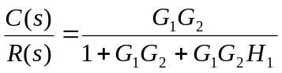
四、

五、
解：其中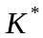——根轨迹增益，——开环增益
- 根轨迹：n=3,根轨迹有三条分支；
- 起点：P1=0，P2=－2，P3=－5；
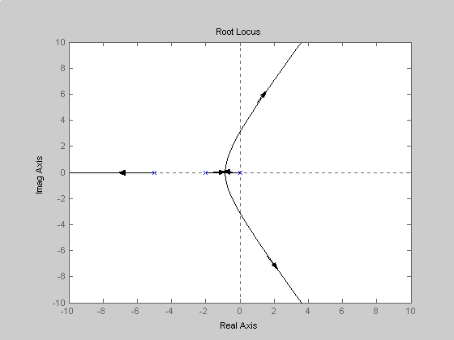
终点：三条根轨迹趋向于无穷远；
- 实轴上根轨迹：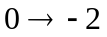，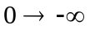
- 渐近线：n－m=3条
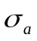=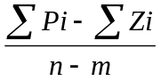=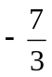，
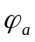=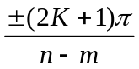=±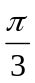，π；
⑤ 分离点：∵ D(s)=s³+7s²+10s+10K=0；
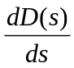=3S²+14S+10=0；
解得： s₁=－3.79 ( 舍去s₁) s₂=－0.88
⑥ 与虚轴交点：D(s)=s³+7s²+10s+10k=0
令：s=j，得：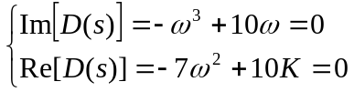 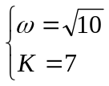

六、
解：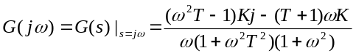
令:虚部为0，即:ω²T-1=0 ∴ 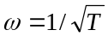
实部为：R_{e}=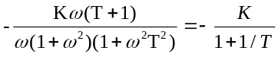
为使系统稳定，实部应大于－1, 即：幅相曲线不包含（－1，j0）点。
当T=2时: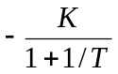>－1  0< K <1.5

七、
解
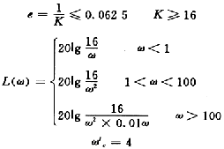
不满足性能需加以校正
……………………………………………………... 4分
所以
……………………………………………………..6分
验算
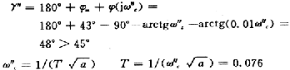
………………………………………………….. 3分
所以串联超前网络后系统的开环传递函数为
…………………………………………………. 2分

八、
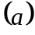解：Z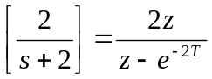 Z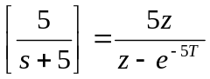
G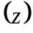=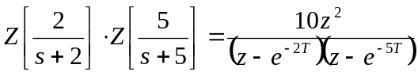
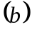解： 